Scannen:    1. Lees de vraag goed door. Vertaal indien nodig de woorden die je niet kent.  2. Lees de titel en gebruik de ELZA methode (eerste en laatste zin van de alinea).  3. Zoek nu naar de gevraagde informatie. Je hoeft dus niet de hele tekst te lezen!  5. Controleer of je echt de vraag beantwoord hebt.  -> Je gaat scannen als je in korte tijd specifieke informatie uit een tekst moet halen. Tast de tekst vluchtig met je ogen af, op zoek naar de gewenste informatie. Daarna lees je die delen van de tekst die de gewenste informatie bevatten. | Gaten teksten:  1. Lees de antwoordmogelijkheden door en vertaal de opties indien nodig naar het Nederlands.  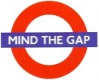  2. Lees de zinnen voor en na het 'gat' in de tekst.  3. Bedenk nu zelf wat er zou kunnen staan.  4. Kies het antwoord dat het dichtst bij het jouwe in de buurt komt.  5. Controleer of het antwoord logisch in de tekst past.  Heb je geen idee wat het goede antwoord moet zijn dan kun je het beste eerst de ‘onzin-antwoorden’ wegstrepen. Dit maakt het overzichtelijker.
Intensief lezen:  1. Bekijk de opmaak van de tekst (titel, tussenkopjes en plaatjes).  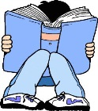  2. Lees de vraag door. Begrijp je wat er staat? Vertaal de vraag en antwoordmogelijkheden indien nodig naar het Nederlands.  3. Lees het gedeelte van de tekst waar de vraag over gaat aandachtig door. Vertaal indien nodig de woorden die je niet kent.  4. Lees opnieuw de vraag en de antwoordmogelijkheden.  5. Kies het antwoord dat het beste past.  Heb je geen idee wat het goede antwoord moet zijn dan kun je het beste eerst de ‘onzin-antwoorden’ wegstrepen. Dit maakt het overzichtelijker. | Betekenis afleiden:  1. Lees de vraag goed door. Vertaal indien nodig de woorden die je niet kent.  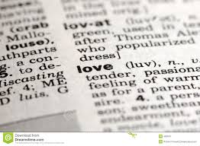  2. Lees het gedeelte van de tekst waaruit je de betekenis moet afleiden goed door. Je leest de zin vóór en de zin na het woord waarvan je de betekenis moet afleiden.  3. Bekijk de antwoordmogelijkheden. Welke betekenis past het beste?  4. Kies het antwoord dat het dichtst in de buurt komt.  5. Controleer of de betekenis logisch in de tekst past.  Heb je geen idee wat het goede antwoord moet zijn dan kun je het beste eerst de ‘onzin-antwoorden’ wegstrepen. Dit maakt het overzichtelijker.


